Příloha č. 1: Krycí list
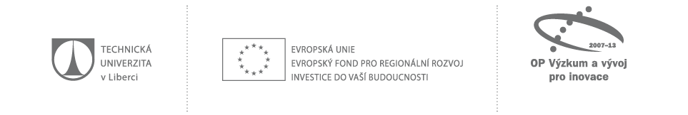

KRYCÍ LIST NABÍDKY
Název zakázky: 084_Základní vybavení budovy G – atypický nábytek
Název projektu: | V rámci projektu Operačního programu Výzkum a vývoj pro inovace „Výzkumný, vývojový a výukový komplex pro pokročilé technologie“, reg. č. projektu CZ.1.05./4.1.00/04.0153
Zadavatel
Název: |  | Technická univerzita v Liberci
Sídlo: |  | Studentská 2, 461 17 Liberec 1
IČ: |  | 46747885
Zastoupená: |  | prof. Dr. Ing. Zdeněk Kůs, rektor
Pověřená osoba pro administrativní zajištění zakázky: |  | Ing. Lenka Matoušková
Uchazeč
Název:
Sídlo:
tel.:
e-mail:
IČ: |  |  |  | DIČ:
Subjekt zapsaný v obchodním rejstříku: |  |  |  | ANO / NE
Zapsaný u:
Osoba oprávněná jednat za zájemce:
NABÍDKOVÁ CENA
Část A. – Truhlářské a zámečnické výrobky
Cena zakázky celkem bez DPH |  |  |  | CELKOVÁ cena zakázky s DPH
Část B. - Výrobky z dřevěného masivu
Cena zakázky celkem bez DPH |  |  |  | CELKOVÁ cena zakázky s DPH
Část C. – Výrobky z koženky
Cena zakázky celkem bez DPH |  |  |  | CELKOVÁ cena zakázky s DPH
Část D. – Typizované výrobky
Cena zakázky celkem bez DPH |  |  | CELKOVÁ cena zakázky s DPH
Osoba oprávněná za uchazeče jednat
Podpis oprávněné osoby, razítko:
Titul, jméno, příjmení:
Funkce:

Nehodící se škrtněte

